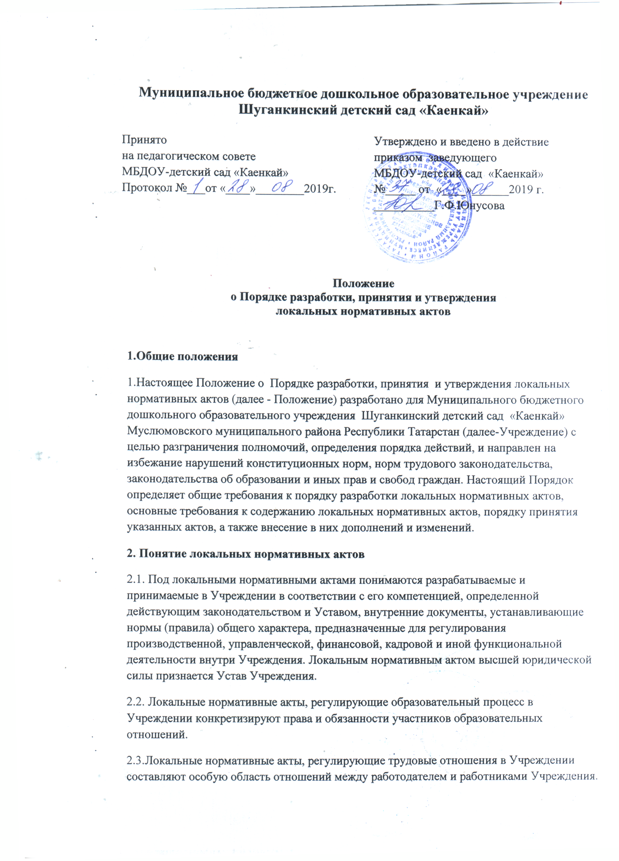

Локальные нормативные акты разрабатываются для реализации прав работников, исполнения ими обязанностей, поддержания дисциплины в трудовом коллективе. При принятии локальных нормативных актов, затрагивающих права воспитанников и работников Учреждения, учитывается мнение родителей, а также в случаях, которые предусмотрены трудовым законодательством, представительных органов работников Учреждения. Нормы локальных нормативных актов Учреждения, ухудшающие положение работников по сравнению с установленным трудовым законодательством и иными нормативными правовыми актами, содержащими нормы трудового права, коллективным договором, соглашениями, не подлежат применению. Локальные нормативные акты Учреждения утверждаются работодателем (заведующим) в пределах компетенции в соответствии с трудовым законодательством и иными нормативными правовыми актами, содержащими нормы трудового права, коллективными договорами, соглашениями .
2.4. Унифицированных форм для принятия локальных нормативных актов ДОУ не устанавливается. Исключение составляют штатное расписание (форма № Т-3), график отпусков (форма № Т-7) и формы локальных нормативных актов, утвержденные Постановлением Госкомстата России от 05.01.2004 № 1 «Об утверждении унифицированных форм первичной учетной документации по учету труда и его оплаты». Формы остальных локальных нормативных актов Учреждения, работодатель (заведующий) определяет самостоятельно. Это могут быть: инструкции, методики, положения, правила, стандарты, приказы, и др.

3. Виды локальных нормативных актов

3.1. Локальные нормативные акты, регламентирующие организационные аспекты деятельности МБДОУ:

- Правила приема, перевода и отчисления воспитанников;
- Правила внутреннего распорядка воспитанников;
- Правила внутреннего трудового распорядка;
- Штатное расписание ДОУ;
- Программа развития ДОУ;
- Порядок организации и проведения самообследования в ДОУ;
- Положение о бракеражной комиссии;
- иные локальные нормативные акты.
3.2 Локальные нормативные акты, регламентирующие порядок управления МБДОУ:
- Положение об общем собрании работников МБДОУ;
- Положение о педагогическом совете МБДОУ;
- Положение об общем родительском собрании МБДОУ;
- Положение о родительском комитете;
- иные локальные нормативные акты.
3.3. Локальные нормативные акты, регламентирующие организацию образовательного процесса:
- основная общеобразовательная программа дошкольного образования МБДОУ
- положение о языках образования МБДОУ;
- положение о контрольной деятельности;
- годовой план;
- учебный план (сетка занятий);
- иные локальные нормативные акты.
4. Структура и содержание локальных нормативных актов
4.1. Структура и содержание локальных нормативных актов зависят от круга вопросов, в отношении которых необходимо принятие таких актов. Условно структуру локальных актов можно разделить на следующие части:
– общие положения: перечень регулируемых вопросов; нормативные правовые акты, в соответствии с которыми локальный акт принимается; подразделения или категории работников, подпадающие под действие локального акта;
– основная часть: права и обязанности работника и работодателя; процедуры, не определенные законодательством; порядок взаимодействия структурных подразделений в зависимости от специфики локального акта; действия сторон, сроки, ответственность и пр.
– заключительные положения: время вступления локального нормативного акта в силу, перечень локальных нормативных актов или отдельных положений, прекращающих действие с принятием нового акта. Локальные нормативные акты могут содержать приложения, касающиеся вопросов, отраженных в этих актах.
4.2. Текст локального нормативного акта составляется на русском языке.
5. Разработка локального нормативного акта.
Проекты локальных нормативных актов разрабатываются по решению Педагогического совета, Общего собрания работников или администрации Учреждения в зависимости от их компетенции, определенной законом и Уставом Учреждения.
5.1. Этапы разработки проектов локальных нормативных актов:
5.1.2. Определение вопросов, по которым требуются разработка и утверждение локального нормативного акта. Потребность выявляется в ходе совещаний, собраний, планерок. Сами работники Учреждения могут выступить с инициативой создания локального нормативного акта при выявлении в ходе работы неурегулированных вопросов.
5.1.3. Создание рабочей группы по разработке локального нормативного акта.
5.1.4. Назначение ответственного руководителя рабочей группы, который будет координировать участников и контролировать установленные сроки разработки локального нормативного акта. Остальные члены группы вправе вносить предложения и замечания в ходе подготовки проекта документа. При необходимости ответственный исполнитель дорабатывает его с учетом внесенных замечаний.
5.1.5.Согласование проекта локального акта. На данном этапе проект необходимо согласовать с участниками рабочей группы и другими заинтересованными лицами.
5.1.6. После согласования проект передается на утверждение работодателю. Если для принятия локального акта необходимо учитывать мнение представительного органа работников (профсоюза), то до утверждения работодателем проект документа и обоснование по нему должны быть направлены в этот орган (ст. 372 ТК РФ.) Если для принятия локального акта необходимо учитывать мнение родительской общественности, то до утверждения работодателем проект документа и обоснование по нему должны быть направлены в общее родительское собрание.
6. Принятие локальных нормативных актов
6.1.Согласно ст. 12 ТК РФ локальный нормативный акт вступает в силу со дня его принятия работодателем или со дня, указанного в этом документе. Работодатель может принять локальные нормативные акты следующими способами:
– утвердить;
– издать приказ (распоряжение) об утверждении локального нормативного акта.
6.2.Утверждая локальный нормативный акт, работодатель должен поставить подпись в реквизите “Гриф утверждения документа”. Этот реквизит располагают в правом верхнем углу документа. Помимо подписи гриф должен состоять из слова УТВЕРЖДЕНО (без кавычек), наименования должности лица, утверждающего документ, его инициалов, фамилии, далее: слов ВВЕДЕНО В ДЕЙСТВИЕ (без кавычек) ПРИКАЗОМ № (номер приказа) и даты его подписания.
6.3.Локальный акт может приниматься путем издания приказа (распоряжения). Унифицированной формы для такого приказа не предусмотрено, поэтому работодатель вправе определить ее самостоятельно. В приказе об утверждении локального акта необходимо отразить:
– дату введения локального акта в действие;
– указание об ознакомлении работников с локальным актом и сроки для этого;
– фамилии и должности лиц, ответственных за соблюдение локального акта;
– другие условия.
7.Ознакомление участников образовательного процесса с локальными нормативными актами
7.1. Работники Учреждения (часть 2 статьи 22 ТК РФ) в обязательном порядке должны быть ознакомлены под личную роспись в журнале ознакомления с локальными нормативными актами, принимаемыми в организации и непосредственно связанными с их трудовой деятельностью. Если локальный акт касается воспитанников, их родителей, он должен быть доведен до их сведения.
7.2. Родители (законные представители) знакомятся с локальными нормативными актами при поступлении в дошкольную образовательную организацию.
7.3. Локальные нормативные акты размещаются на официальном сайте Учреждения.

8. Изменение локальных нормативных актов
8.1.Работодатель вправе вносить изменения в локальные акты:
– в связи со вступлением в силу либо изменением закона или другого нормативного правового акта, содержащего нормы трудового права, коллективного договора, соглашения;
– по собственному усмотрению. В этом случае важно, чтобы принимаемые локальные акты не ухудшали положения работников по сравнению с трудовым законодательством, коллективными договорами, соглашениями (ч. 4 ст. 8 ТК РФ).
8.2.Изменения вносятся в том же порядке, в котором локальный акт разрабатывался и утверждался первоначально. Необходимо учитывать, что изменения могут затрагивать определенные сторонами условия трудового договора, а согласно ст. 72 ТК РФ это допустимо только по соглашению сторон. Работодатель вправе в одностороннем порядке изменять условия трудового договора только в случае организационных или технологических изменений условий труда. При этом необходимо соблюдать процедуру, определенную в ст. 74 ТК РФ.
9. Отмена локальных нормативных актов.
9.1.Согласно ст. 12 ТК РФ основаниями для прекращения действия локального акта или отдельных его положений являются:
– истечение срока действия. Такая ситуация возможна, если при разработке локального нормативного акта был определен период его действия. При наступлении указанного срока локальный нормативный акт автоматически утрачивает силу. От работодателя не требуется издания дополнительных документов, подтверждающих этот факт. В качестве примера можно привести график отпусков. В силу прямого указания закона график отпусков утверждается ежегодно и прекращает действие по окончании календарного года;
– отмена (признание утратившим силу) локального нормативного акта либо отдельных его положений другим локальным нормативным актом;
– вступление в силу закона или другого нормативного правового акта, содержащего нормы трудового права, коллективного договора, соглашения, когда указанные акты устанавливают более высокий уровень гарантий работникам по сравнению с действовавшим локальным нормативным актом.
9.2.Если принят закон или другой нормативный правовой акт, устанавливающий более высокий уровень гарантий работникам по сравнению с локальным нормативным актом, действие локального нормативного акта или отдельных его положений прекращается.

